Metamalzeme Tasarımı ve Optimizasyonu
Cemal AKTÜRK¹, Adem KORKMAZ²
¹ Kilis 7 Aralık Üniversitesi, Enformatik Bölümü, Kilis
² Kilis 7 Aralık Üniversitesi, Enformatik Bölümü, Kilis
cakturk@kilis.edu.tr , adem@kilis.edu.tr
Özet: Genetik algoritma karmaşık yapıları optimize etmede sıklıkla kullanılan bir yapay zekâ yöntemidir ve elektromanyetik hesaplamalarda da oldukça rağbet görmektedir. Çünkü optimize edilecek parametreler kromozomlara kolaylıkla şifrelenebilmektedir. Bu çalışmada doğada hazır bulunmayan, yapay olarak istenen parametre değerlerinde tasarlanan metamalzemeler, genetik algoritmanın çalıştığı matlab programı ile yüksek frekans yapı simülatörü olan HFSS programının oluşturduğu bir platformla tasarlanmış ve optimize edilmiştir. Optimum malzemeyi tasarlayabilmek ve parametreleri genetik algoritma kromozomlarına kodlamak için pikselleme yöntemi kullanılmıştır. Metamalzeme tasarlanırken genellikle simülasyon programlarındaki basit optimizasyon araçları kullanılmaktadır. Bu çalışmada farklı olarak Matlab ve HFSS birleştirilerek bir ara yüz oluşturulup bu sayede simülasyon programlarının hesaplamakta zorlanacağı parametreler matlab programında hesaplatılmıştır ve matris değişkenleri ile kaydedilmiştir.

Anahtar Sözcükler: Genetik Algoritma, Metamalzeme, HFSS, Pikselleme.

Metamaterial Design with Genetic Algorithm

Abstract: Genetic Algorithm is a artificial intelligence method that often uses to optimizing of complex structures and is a popular choice in electromagnetic calculations. Because the parameters to be optimized can be easily encrypted to the chromosomes. In this dissertation metamaterials that are not present in nature and can design with desired parameter values, designed and optimized on a platform which is integration of matlab program with genetic algorithm and high frequency structure simulator HFSS program. Pixelization method is used for designing optimum material and encode parameters to genetic algorithm chromosome. While designing metamaterial, simple optimization tools at the simulation programs are used generally. In this dissertation, as distinct from others, an interface created by combining Matlab and HFSS and thus difficulties parameters to be calculated by simulation programs are calculated by matlab program and matrix variables was saved.

Keywords: Genetic Algorithm, Metamaterial, HFSS, Pixelization.

1.Giriş
Elektromanyetik, muntazam sivil ve savunma uygulamalarıyla dünyadaki bütün araştırmacılar arasında büyük ilgi görmektedir. İkinci dünya savaşı sırasında, radarın kullanımı ve bundan sonra mikrodalga haberleşme sistemlerinin geniş kullanım alanı bulması, radyo frekansını mikrodalga frekansına dönüşümünü kolaylaştırdı. Bu değişim yüksek frekans performansı için daha gelişmiş materyaller talep etti ve elektromanyetik malzemeler alanında yeni ufuklar açtı. İstenilen dielektrik ve manyetik özelliklerde yapay malzemeler geliştirildi. Şimdi, modern üretim tesisleri doğada elde edilemeyen üstün özellikleri ile daha gelişmiş malzemeler geliştirebiliyor. Böyle her yerde bu özelliklerde bulunamayan yapay malzemelere metamalzemeler (meta materyaller) deniyor.

Metamalzemelerden molekülleri gösterebilecek yüksek çözünürlüklü süper mercekler üretilebilir, DVD kapasitesi 10000 kat arttırılabilir, gece görüş sistemlerinde olduğu gibi bir yüzeyden yayılan termal radyasyonlar kontrol altına alınabilir, güvenlik, astronomi, görüntüleme gibi birçok alanda teknoloji olarak geliştirilebilir. Kullanım alanının bu kadar geniş olması ihtiyaca uygun malzeme tasarımı yapma ihtiyacını doğurmuştur.

2. Yüksek Frekans Yapı Simülatörü (HFSS) ve Özellikleri

HFSS üç boyutlu veya iki boyutlu yapıların elektromanyetik davranışlarını çözümlemede kullanılan, sonlu elemanlar metodu ile çalışan bir simülasyon yazılımıdır [1]. HFSS programında elektromanyetik hesaplamalar yapılırken düzgün geometriye sahip olmayan yapılar sonlu elemanlar metodu kullanılarak üçgenlere, dikdörtgenlere bölünerek oluşan yeni geometrik haritaya göre hesaplamalar yapılır ve tüm yapının değerleri çözümlenmiş olur. Çözümün güvenirliği oluşturulan alt elemanların sayısıyla orantılıdır.

2.1. HFSS Scriptleri

HFSS programında kullanılan bütün özellikler bir script olarak kaydedilebilmektedir. Bu komutları aktif olarak kullanabilmek için Araçlar (Tools) menüsü altından Script Kaydet (Record Script) seçeneği tıklanmalıdır. Script kaydını durdurmak için ise yine Araçlar (Tools) menüsü altından Scripti durdur (Stop Script) seçeneği tıklanır veya HFSS programı kapatılır. HFSS programında kullanılan bütün özelliklerin ve olayların script dosyasında komutlara dönüştürülebilmesi, bu komutların Matlab [2] gibi nümerik hesaplama programları tarafından kontrol edilebilmesine, HFSS’nin Matlab üzerinden çalıştırılıp herhangi bir yapının komutlarla çizdirilip gerekli optimizasyonların yapılmasına imkân sunmuştur. Matlab programı bir nümerik hesaplama programıdır. HFSS ile interaktif çalışan Matlab arayüzünün kullanılması, HFSS’den alınan elektromanyetik parametrelerin optimizasyonu için oldukça işlevlik kazandırmaktadır. HFSS’de hesaplanması karmaşık formülasyonlar oluşturmayı gerektirecek işler, HFSS’den alınan S11 ve S21 parametreleri ile matematiksel işlemler sayesinde kolaylıkla hesaplanabilir. Bu hesaplamalar aynı zamanda optimize edilmesi planlanan parametrelere dönük genetik algoritma yapısının kullanılmasına da olanak sağlar. Yapılan çalışmada tasarlanacak meta malzemenin önemli ortam değişkenleri olan manyetik geçirgenlik katsayısı (μ) ile dielektrik katsayısı olan epsilon (ε) değerlerinin negatif olmasını sağlamak için Matlab programı ile HFSS simülasyon programı interaktif olarak çalıştırılacak, HFSS’den alınan sonuçlardan epsilon ve mu değerleri matlab tarafında hesaplanıp bu değerler genetik algoritma ile optimize edilecektir.

2.2. Matlab Fonksiyon Dosyaları
Matlab ortamında hazırlanan fonksiyon dosyaları sayesinde, HFSS’de yapılması gereken tasarım ve özellik atama işlemleri; matlab tarafından HFSS script dosyasının oluşturulması şeklinde olacaktır. HFSS’nin script yapısı sayesinde yapılan işlemler komutlara aktarılabildiği için bu komutları HFSS üzerinden değil de Matlab programından .vbs uzantılı script dosyasına yazdıran fonksiyon dosyaları oluşturulur. Örneğin HFSS’de yapılan bir işlem için script kaydı başlatıldığında aşağıdaki kod bloğundaki gibi bir script dosyası oluşmaktadır.

Set oModule = oDesign.GetModule("BoundarySetup")
oModule.AssignPerfectE Array("NAME:PerfE1", "Objects:=", Array("Box1"), "InfGroundPlane:=", false)

Bu özellik için karşılık gelen Matlab fonksiyonunu oluşturmak, yukarıdaki kodları script dosyasına metin olarak ekleyen fonksiyonu oluşturmakla ifade edilebilir. Ve oluşturulacak matlab fonksiyonu aşağıdaki gibi olmalıdır.

function hfssAssignPE(fid, Name, ObjectList, infGND)
fprintf(fid, '\n');
fprintf(fid, 'Set oModule = oDesign.GetModule("BoundarySetup")\n');
fprintf(fid, 'oModule.AssignPerfectE _\n');
fprintf(fid, 'Array("NAME:%s", _\n', Name);
fprintf(fid, '"Objects:=", _\n');
fprintf(fid, 'Array(');
fprintf(fid, '))\n');
fprintf(fid, '"InfGroundPlane:=", false, _\n');

Yukarıdaki kod bloğunda fprintf komutu matlabda kullanılan dosyaya yazdırma komutudur. Kullanılan fid değişkeni ise yazdırılacak dosyanın adresinin tutulduğu değişkendir. HFSS komutlarını script olarak kaydetmeyi sağlayacak matlab fonksiyon dosyalarının büyük bir çoğunluğu açık kaynak olarak bulunabilmektedir. Ama ihtiyaç duyulan, temin edilemeyen özel olaylar için yukarıdaki gibi önce HFSS’den o olayı yaparken script kaydı açılarak nasıl bir komut kaydedildiği gözlemlenip, daha sonra matlab programı olarak o komutları script dosyasına kaydedecek fonksiyon programı oluşturulabilir.

2.3. Matlab-HFSS Arayüzü
Çalışmada kullanılacak giriş parametreleri bir ana matlab dosyasında tanımlanır. Çalışmada yapılacak optimizasyon için genetik algoritmanın başlangıç değerleri rastgele olarak yine matlab ana dosyasında tanımlanır. Genetik algoritma döngüsü içerisinde her bir birey için tasarlanacak malzemeye karşılık gelen HFSS scriptlerine eşdeğer matlab fonksiyonları çağrılarak HFSS ana script dosyası oluşturulur ve script dosyası ile anlık olarak HFSS programı çalıştırılır, HFSS programı yapıyı çizerek analiz eder ve sonuçları kaydettiği dosyadan matlaba aktarılır. Matlab ana dosyası, alınan sonuçların genetik algoritma için amaç fonksiyonuna göre irdeler ve her genetik algoritma bireyi için döngü bu şekilde devam eder. En son optimum malzeme parametreleri sağlanınca döngü sonlandırılıp o malzemenin sonuçları saklanmış olur.

Genel olarak Matlab tarafında yapılacak işlemler; gerekli değişkenlerin tanımlanması, optimize edilecek yapı için HFSS scriptinin oluşturulup HFSS programının çalıştırılması, analiz yapıldıktan sonra hesaplanan S parametreleri gibi çıkış parametrelerinin HFSS'den alınması, alınan analiz sonuçları ve S parametrelerinden gerekli hesaplamaların yapılması ve genetik algoritmanın çalıştırılıp elde edilen değerlerin uygunluğunun tespiti şeklindedir. Oluşan yapıda HFSS tarafında yapılacak işlemler ise; yapının çizdirilmesi, çözümlemenin yapılması, tasarımın analiz edilmesi ve verilerin dışarı aktarılması şeklindedir. Kurgulanan genetik algoritma yapısı matlab tarafında çalışmaktadır. Şekil 3’de görüleceği gibi Matlab programı ile HFSS interaktif şekilde çalışarak tasarlanacak malzemenin optimizasyon işleminin gerçekleştirilmesi ortak platformda sağlanmaktadır.

2.4. Pikselleme Yöntemi

Çalışmada tasarlanacak yapı için optimize edilmesi istenilen parametrelerin, genetik algoritmada işlem görebilmesi, o özelliklerin kromozomlara kodlanmasını gerektirmektedir. Bu çalışmada kutu içerisinde 8mm genişliğinde ve 8mm yüksekliğinde bir levha 0.5mm yükseklik ve 0.5mm genişliğinde küçük birim hücrelere ayrılmıştır. Her bir hücre rastgele başlangıç değeri olarak 1 ve 0 olarak tanımlanır. 1 olarak tanımlanan hücreler metal, 0 olarak tanımlanan hücreler ise dielektrik (yalıtkan) yüzey demektir. Tasarlanan yüzeyde 16 yatay ve 16 dikey toplam 256 birim hücre bulunmakla beraber her bir hücrenin ikilik sistemdeki değeri olan 1 ve 0’ları saklayan 256 bit büyüklüğündeki bir hafıza, bu yüzey üzerindeki piksellerin adresini tutacaktır. Şekil 1’den örnek olarak görüleceği üzere beyaz pikseller 0, siyah pikseller 1 olarak tanımlanırlar.[3] Bu pikseller artık Şekil 3 örneğinde görüldüğü gibi dijital olarak adreslenmişlerdir.

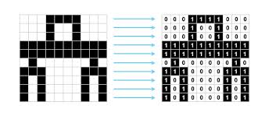
Şekil 1. Piksellerin 1 ve 0 olarak ifade edilmesi

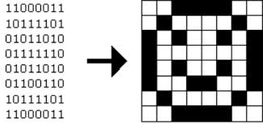
Şekil 2. Piksellerin İkilik Sistemde Haritalanması

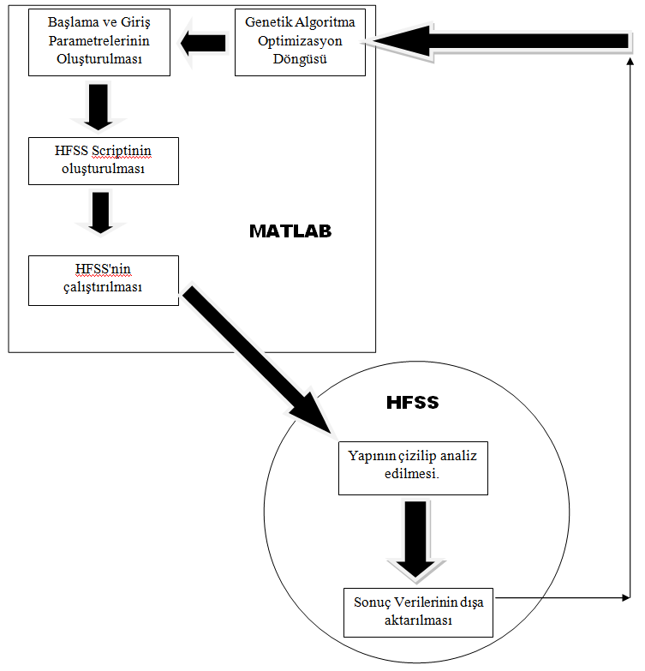
Şekil 3. Matlab-HFSS-Genetik Algoritma Yapısı

2.5. Genetik Algoritma
Çalışmanın optimizasyon kısmı genetik algoritma ile gerçekleştirilmektedir. Genetik algoritma karmaşık yapıların optimizasyonunda oldukça kolaylık sağlayan bir yöntemdir.[4] Tasarlanacak malzemenin geometrisi kolay olduğundan pikselleme yöntemiyle küçük birim hücrelere ayrılarak bu hücrelere rastgele 1 ve 0 değerleri atanıp adreslenince, operasyona uğrayacak ikili sistemdeki bilgi de temin edilmiş olmaktadır. Genetik algoritma için kullanılan birey sayısı 50’dir. Her bir birey 256 uzunluklu kromozomlar tanımlanmıştır. Genetik algoritma operasyonları olan çaprazlama ve mutasyon işlemlerine tabi tutulacak bireyleri seçmede kullanılan yöntem turnuva yöntemidir.[5] 50 birey içerisinden rastgele 4 birey seçilir ve her iki birey kendi içerisinde uygunluk kriterine göre karşılaştırılır. Her karşılaştırmada uygunluk değeri yüksek olan birey galip gelir ve bu iki birey çaprazlama işlemine tabi tutulur. Çaprazlama işlemi için 1 ile 256 arasında rastgele seçilen bir noktadan basit çaprazlama operatörü uygulanır. Daha sonra bireyler arasından 0.02 oranla rastgele seçileceklere mutasyon işlemi tabi tutulur. Mutasyon işlemine tabi tutulan bireylerin rastgele seçilen 1 biti (1 ile 256 arasında) 1 ise 0 yapılır, 0 ise 1 yapılır. Genetik algoritma operasyonları bittikten sonra Şekil 4’teki akış diyagramından görüleceği üzere tekrar uygunluk değerleri hesaplanır ve optimizasyon döngüsüne devam edilir. 1000 iterasyona ulaşınca veya durdurma kriteri olan epsilon ve mu değeri ikisi de negatif olma durumuna ulaşınca işlem tamamlanmış olur. Genetik algoritmada amaç fonksiyonu olarak;
F=0.5 * Epsilon + 0.5 * Mu fonksiyonu kullanılmıştır. Bu şekilde iki değişkenli (çok amaçlı) bir genetik algoritma oluşturulmuştur.

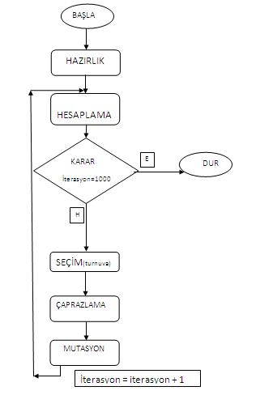
Şekil 4. Genetik Algoritma Akış Diyagramı
3. Uygulama

Bu çalışma negatif ortam değişkenlerine sahip malzeme tasarlamak için yapılmıştır. Şekil 5’te malzemenin rastgele oluşturulan ilk geometrisi ve optimizasyondan sonra aldığı geometri karşılaştırmalı olarak gösterilmektedir. Bazı piksellerin metale dönüştüğü, bazılarının da dielektriğe dönüştüğü kolaylıkla gözlemlenebilir. Elde edilen malzemenin farklı frekanslardaki ortam değişkenleri de gözlenmiştir. Şekil 6’da gösterilen epsilon ve frekans grafiğinde malzemenin 2.4Ghz civarında en küçük negatif değerine yani en optimum değerine ulaştığı görülmektedir. Bunun dışında farklı frekanslarda da yine negatif özellik gösterdiği anlaşılmaktadır. Şekil 7’de ise malzemenin 3.7Ghz frekansta en küçük negatif değerini aldığı görülmekle beraber yine epsilonda olduğu gibi farklı frekanslarda da farklı negatif değerler alabildiği görülmektedir
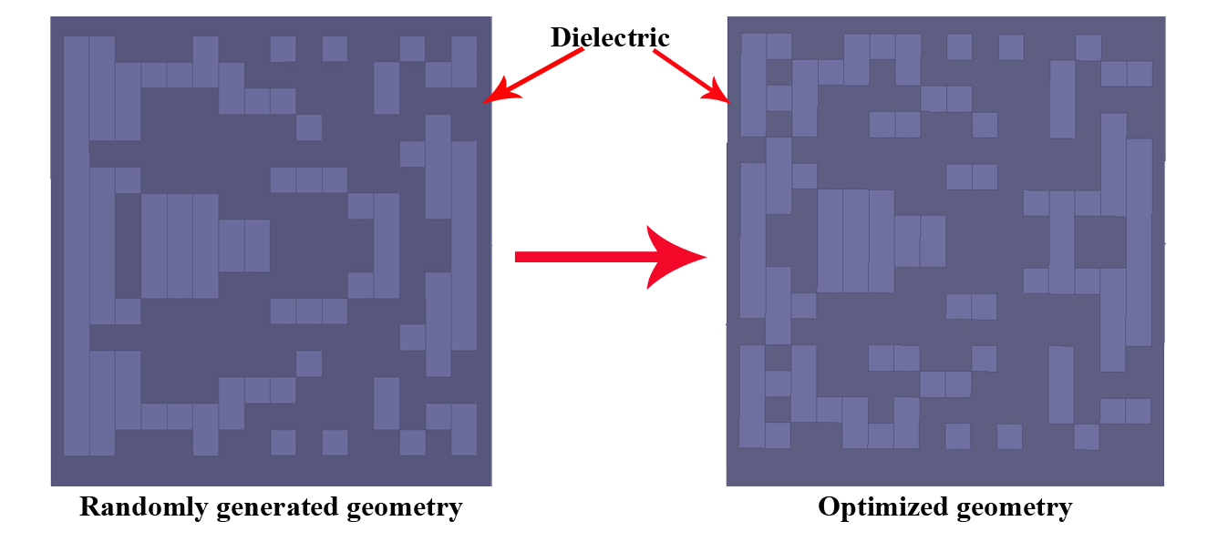
Şekil 5. Malzemenin Başlangıç Geometrisi ve Optimize Edilmiş Geometrisi
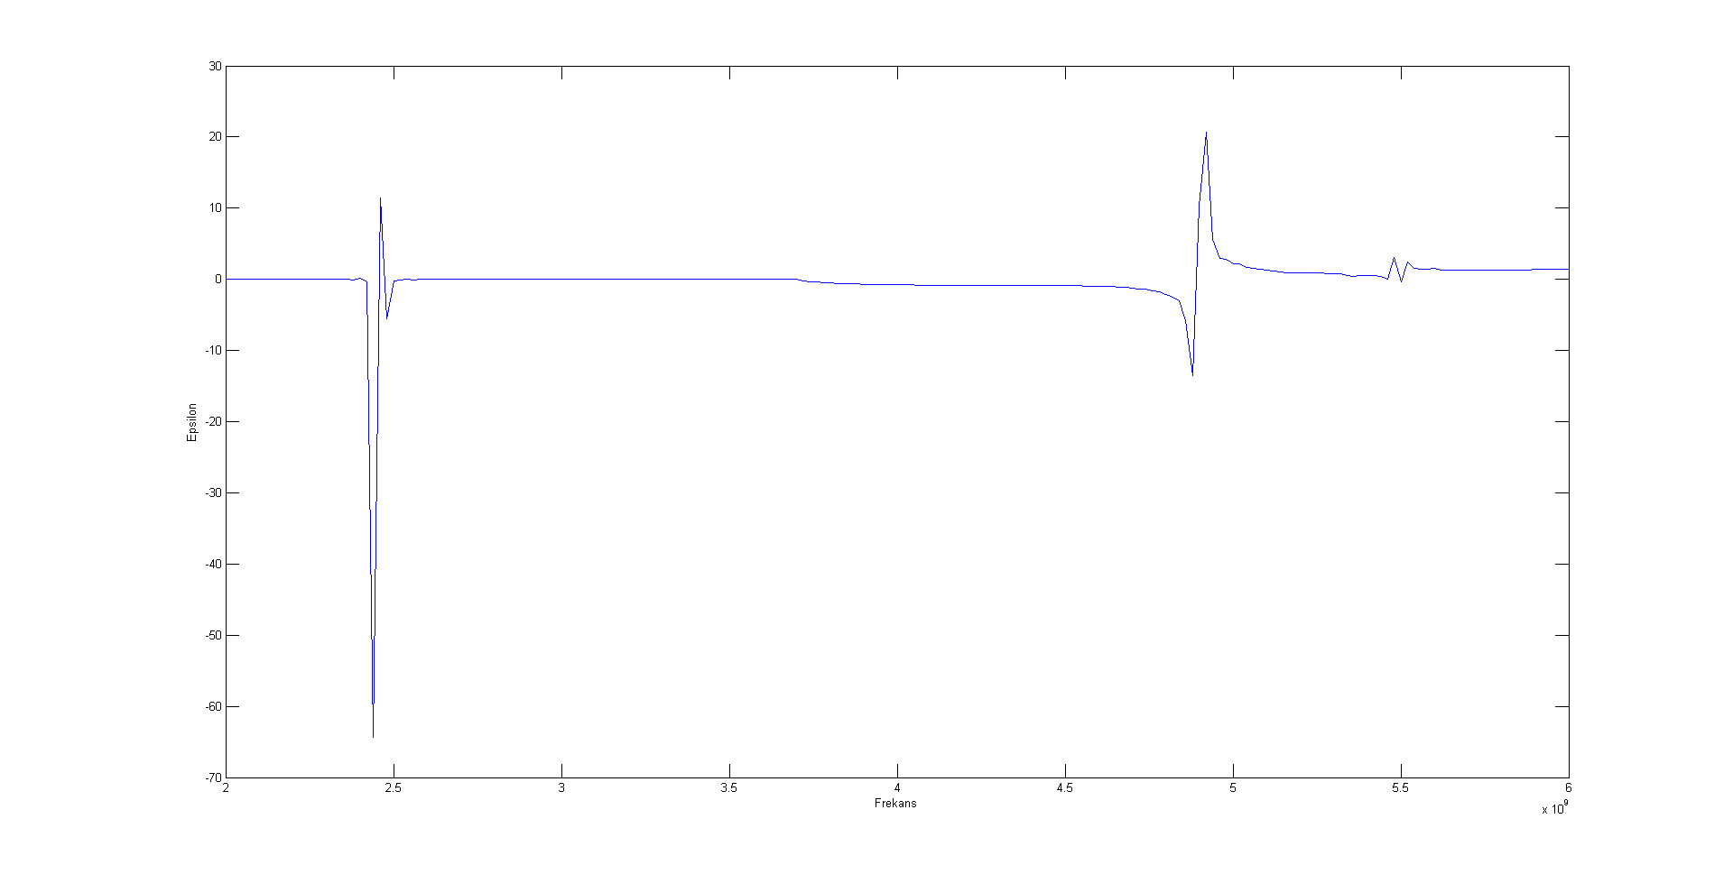
Şekil 6. Epsilon – Frekans Grafiği
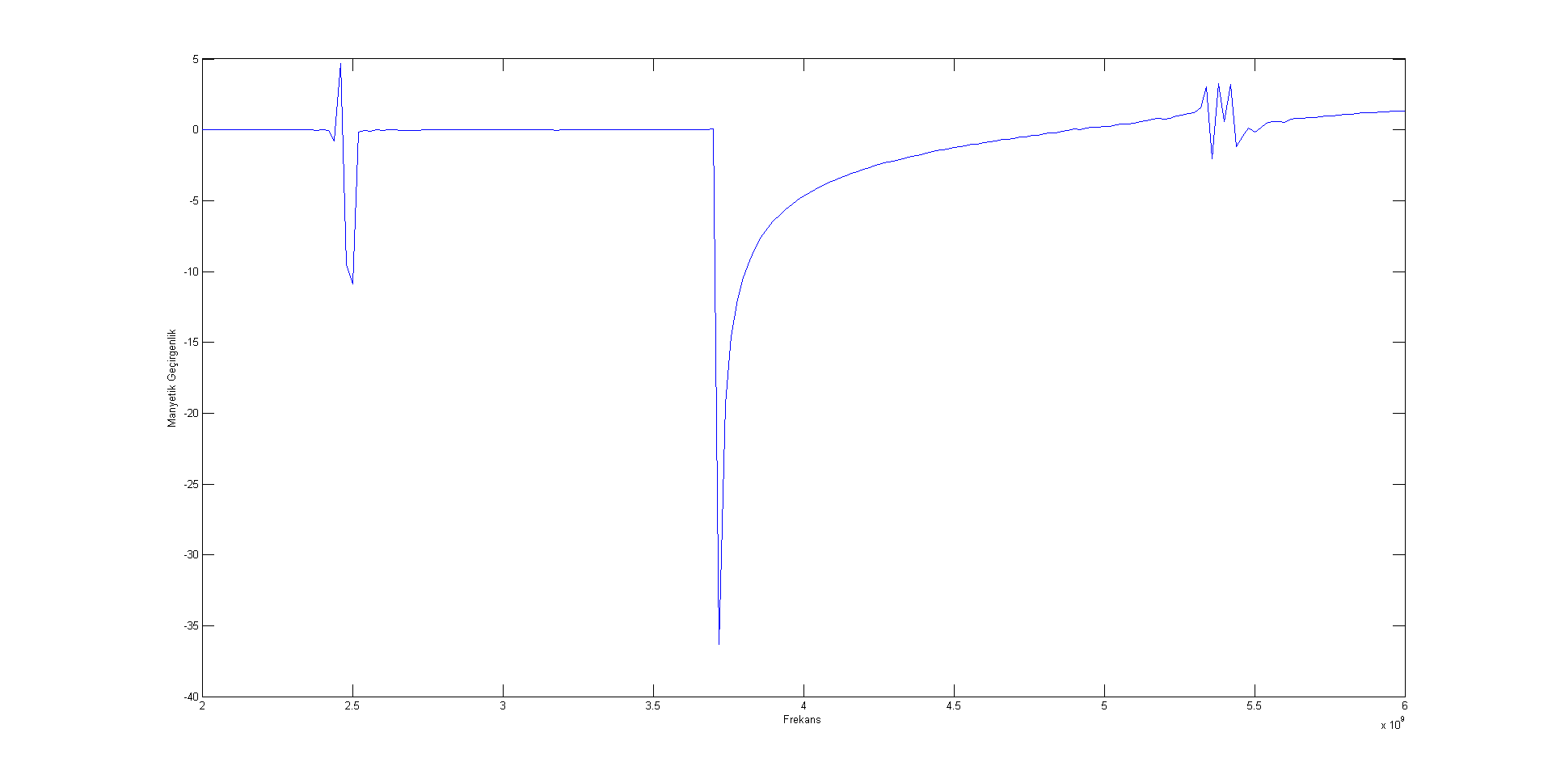
Şekil 7. Manyetik Geçirgenlik Katsayısı (μ) – Frekans Grafiği

4. Sonuç ve Öneriler
Bu çalışmada Matlab-HFSS-Genetik Algoritma platformu kullanılarak doğada hazır bulunmayan yapay malzemeler olan metamalzemelerin istenilen elektromanyetik özelliklerine göre tasarlanması ve optimize edilmesi gerçekleştirilmiştir. Optimizasyon için kullanılan genetik algoritmanın amaç fonksiyonu istenilen parametreye göre değiştirilebilir.
Bu çalışmada epsilon ve mu değerlerinin ikisinin birden negatife indirilmesi amaçlandığı için amaç fonksiyonu (F) bu iki epsilon ve mu fonksiyonlarının 0.5 katsayı ile toplamından oluşmaktadır. Farklı parametre değerleri için farklı amaç fonksiyonları tanımlanarak aynı platform ve genetik algoritma parametreleri kullanılarak istenilen malzemeler tasarlanabilir.

5. Kaynaklar

[1] HFSS: “http://www.ansoft.com/products/hf/hfss/”

[2] Matlab: “http://www.mathworks.com/”

[3] A. R. Diaz and O. Sigmund, “A topology optimization method for design of negative permeability metamaterials,” Struct. Mult. Optim., vol. 41, no. 2, pp. 163 – 177, 2010.

[4] Fulya Altiparmak, Mitsuo Gen, Lin Lin, Turan Paksoy, "A genetic algorithm approach for multi-objective optimization of supply chain networks", Computers & Industrial Engineering, Volume 51, Issue 1, September 2006.

[5] Raoul Ouatagom Ouedraogo, "Topology Optimization of Metamaterials and Applications to RF Component Design" , 2011

